2022年赤峰市初中毕业、升学统一考试试卷
历史
一、选择题（每小题给出的选项中只有一项符合题意，请将符合题意的选项序号，在答题卡的对应位置上按要求涂黑。每题2分，共36分）
1. “红山文化”是我国新石器文化极为重要的一支，因其最早发现于内蒙古赤峰红山而得名。从考古发掘来看，距今5000多年前的红山人墓地多为积石冢，是规划的墓地，处于中心的大墓随葬品是精美的玉器，向边缘依次为少量的玉器、猪狗、陶器，个别的没有随葬品。这些随葬品的分布反映了（ ）
A. 阶级分化的出现 B. 宗教信仰的多元化 C. 敬畏祖先观念的产生 D. 生产力水平的低下就
2. 开元时期的长安、扬州、广州等城市，云聚着从海陆丝绸之路来华的胡商蕃客，仅长安就有留居的“胡人”4000—5000家，许多外商在“西市”经营店铺，国子监接受了众多外国留学生。材料可以印证（ ）
A. 隋朝经济繁荣 B. 唐朝社会开放 C. 宋代经济重心南移 D. 明清对外交往
3. 由下表可推知（ ）
朝代 | 科技文化成就
南北朝 | 祖冲之把圆周率精确到小数，点以后的第七位数字，这项成果领先世界近千年。
唐朝 | 政府编写颁布的《唐本草》，是世界上第一部由国家制定的药典。
宋朝 | 毕昇发明了活字印刷术，对人类文明的发展产生了重大的影响。
明朝 | 宋应星编写了《天工开物》一书，是世界上第一部有关农业、手工业和科学技术的百科全书，被誉为“中国17世纪的工艺百科全书”。

A. 科举制度促进科技文化发展 B. 国家支持推动科技文化发展
C. 中华文明对世界文明做出突出贡献 D. 中国古代科技文化全面领先世界
4. 明太祖时期编成《孟子节文》作为科举考试的内容，书中将《孟子》“民为贵，社稷次之，君为轻”等“非臣子所宜言”的内容尽行删去，不准学习。这反映了明初（ ）
A. 重视文献整理 B. 科举制度完善 C. 君主专制加强 D. 重文轻武政策
5. 某同学撰写的地方史小论文中出现了“西域都护、安西都护府、伊犁将军”等关键词。据此判断，他主要研究的地区应是（ ）
A. 内蒙古 B. 西藏 C. 广西 D. 新疆
6. 下表是中国近代某一时期三个新式学校课程内容，与这三个学堂的设立直接相关的历史事件应是（ ）
学堂 | 开设课程
一 | 《圣谕广训》、《孝经》、船舶驾驶、射击、指挥
二 | 经学（儒家经典）、化学、天文测算、万国公法
三 | 学员需通儒家经典、微积分、重学、汽学

A. 鸦片战争 B. 洋务运动 C. 新文化运动 D. 五四运动
7. “中国大地从南到北、从珠江三角洲到长江三角洲，处处燃烧着革命的火焰”，使“孙中山先生致力国民革命凡四十年还未能完成的革命事业，在仅仅两三年之内，获得了巨大的成就。”与以上材料相契合的是（ ）
A. 太平天国运动 B. 义和团运动 C. 辛亥革命 D. 北伐战争
8. 毛泽东在《中国的红色政权为什么能够存在？》中提出了关于中国革命新道路理论的一个科学概念。它是“在中国共产党的领导下，以武装斗争为主要形式，以土地革命为中心内容，以农村革命根据地为战略阵地，三者密切结合的一种斗争形式。”“红色政权”能够存在和发展的最关键因素是（ ）
A. 中国共产党的正确领导 B. 武装斗争 C. 土地革命 D. 根据地的建设
9. 中共七大，“总结了我们民主革命二十多年曲折发展的历史经验，制定了正确的纲领和策略，克服了党内的错误思想，使全党的认识在马克思列宁主义、毛泽东思想的基础上统一起来，达到了全党的空前团结。”这次大会（ ）
A. 为争取解放战争的最后胜利准备了条件
B. 确立毛泽东思想为中国共产党的指导思想
C. 总结了建国以来的历史经验，制定了正确的纲领和策略
D. 为中国共产党和中国人民指明了社会主义建设的奋斗方向
10. 《人民日报》1954年1月25日文：“中央、华北和北京各机关选民投票的队伍中，充溢着格外热烈的气氛。好多单位的首长们和住地选区的选民们一起参加投票。”这则材料说明（ ）
A. 社会主义改造的成效显著 B. 社会主义民主法制体系完备
C. 制定宪法是建国初期的首要任务 D. 人民当家作主行使国家权力
11. 史论结合是历史学习的基本方法。下列史实与结论对应正确的选项是（ ）
选项 | 史实 | 结论
A | 1950年土地改革 | 土地公有制建立
B | 1953年一五计划 | 优先发展农业
C | 1953年三大改造 | 变生产资料私有制为公有制
D | 1956年中共八大 | 开始进入社会主义现代化建设新时期

A. A B. B C. C D. D
12. 以下对“一国两制”这一历史概念理解正确的是（ ）
A. “一国”就是一个独立的中国，即中华人民共和国
B. “一国”就是一个统一的中国，即中华人民共和国
C. “两制”就是两种制度，即人民代表大会制度和政治协商制度
D. “两制”就是两种制度，即政治协商制度和民族区域自治制度
13. 观察下面图片，分析城乡变化原因（ ）
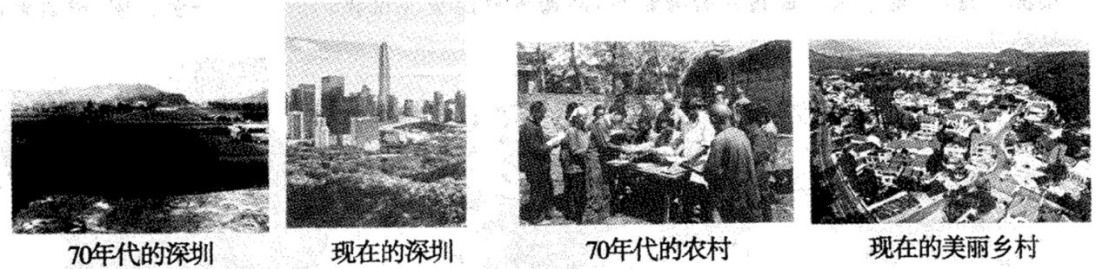
A. 中国特色的社会主义制度和自强不息的民族精神
B. 中国在经济全球化背景下发挥了计划经济体制的优势
C. 人民生活水平的提高使生活方式发生了巨大的变化
D. 中国全面建成小康社会历史性地解决了绝对贫困问题
14. 下表是古巴比伦王国汉谟拉比在位时统治者行为和职责。据此可以推断古巴比伦（ ）
国王汉谟拉比 | 国王任命的总督 | 基层公社的首领
下令并严厉监督总督兴修水利，在位的好几个年份都作为“开凿河渠之年”而载入史册 | 分管各城市和州的军事、行政、税收、司法和水利灌溉 | 管理公社土地、分配水流、管理市场、管理税收和司法等

A. 重视发展农业 B. 法律体系严密 C. 维护奴隶主阶级利益 D. 商品经济活跃
15. 某文献提到：“工人变成赤贫者，贫困比人口和财富增长得还要快。由此可以明显地看出，资产阶级再不能做社会的统治阶级了，再不能把自己阶级的生存条件当做支配一切的规律强加于社会了”。据此推断“某文献”是（ ）
A 《权利法案》 B. 《人权宣言》 C. 《独立宣言》 D. 《共产党宣言》
16. 《欧洲史》中写道：“第一次世界大战标志着一个时代的结束，……欧洲强国在战争中失去了世界霸权。人们从此转向华盛顿和莫斯科。”对这句话理解正确的是
A. 这里的“时代”是资本主义时代 B. 欧洲因一战完全失去国际政治话语权
C. 美国、苏联因参加一战实力大增 D. 一战使传统的国际格局发生改变
17. 下表是美国政府投资修建的公共工程。其直接目的是（ ）
时间 | 项目
1933—1937年 | 国有林区740万英亩；国有公园20万亩
1935—1942年 | 公路664万英里；机场285个

A. 缓解就业压力 B. 完善基础设施 C. 加速战争准备 D. 推广科技成果
18. 20世纪40年代末某文件规定：“对于欧洲或北美一个或数个缔约国的武装进攻，应视为对缔约国全体之攻击。”此段材料中的“缔约国”指的是（ ）
A. “三国协约”成员国 B. “反法西斯同盟”成员国
C. “北大西洋公约组织”成员国 D. “华沙条约组织”成员国
二、非选择题（请将答案按要求写在答题卡的对应位置上，本题3个小题，共44分）
19. 中华民族在不断演进中形成多元一体的历史发展格局。阅读材料，回答问题。
材料一 秦皇一死，秦帝国荡然无存，可是他统一中国的功绩并不因之而湮灭。不出10年之内一个新朝代继之勃兴，兹后汉朝延续达400年，在公元前后各经历约200年，全盛时管辖的人口约6000万，足可与罗马帝国相比拟，就是从所控制地域和存在的时间上讲，两个帝国也可以相提并论，只是中国方面内在的凝聚力，非西方所能望其项背。
——黄仁宇《中国大历史》
材料二
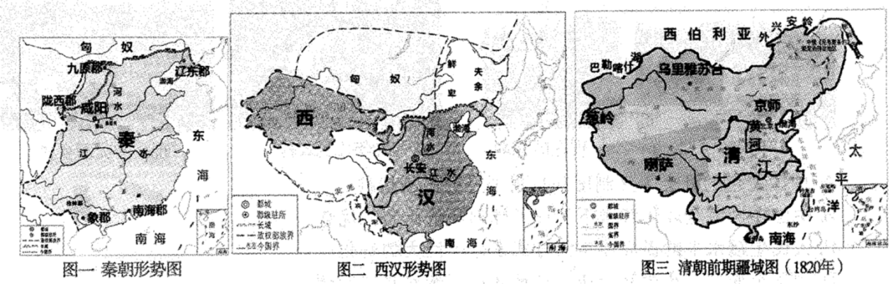
（1）从材料一中提取一个你想论述的观点，并结合所学加以阐述或说明。（答题要求：观点正确，史论结合，条理清楚）
（2）根据材料二，说出图一到图三疆域的主要变化；综合以上材料，概括出一个恰当的主题。
20. 口号标语等是一个时代鲜明印记。阅读材料，回答间题。
口号标语
第一组 | “自强”、“求富”  “法者，天下之公器；变者，天下之公理”  “驱除鞑虏，恢复中华，创立民国，平均地权”“民主”、“科学” | 第三组 | “一切反动派都是纸老虎”  “打过长江去，解放全中国”
第二组 | “宁为战死鬼，不作亡国奴”  “停止内战，一致对外”  “一寸山河一寸血，十万青年十万军” | 第四组 | “联产承包好”  “要想富，先修路”  “发展才是硬道理”  “再苦不能苦孩子，再穷不能穷教育”  “绿水青山就是金山银山”

（1）写出第一组口号标语反映出的中国近代前期的时代主题。
（2）在第二组、第三组两组中任选一组，写出该组口号标语出现的历史时期；并分析其在当时所起的作用。
（3）第四组口号标语体现了“十一届三中全会”以来我国的哪些决策、战略和理念？
21. 近代以来，社会快速发展的同时也带来一些问题。阅读材料，回答问题。
材料一 1870年至1900年间，科学与技术的关系，比以前任何时期都密切得多。19世纪最后30年间，几乎没有什么工业部门未曾受到科学新发现的影响，自1870年以后，我们可以清楚地看到20世纪科学工业的开端。新兴工业，完全是科学发现中首创的工业．
——F.H欣斯利主编《新编剑桥世界近代史》第Ⅱ卷
材料二 1870—1913年，世界贸易总额增长了3倍多，从445亿法郎增至1924亿法郎。……20世纪初出现多极化的新格局：1913年英国占世界贸易的15%，美国占11%，德国占13%，法国占8%，俄国占4%。
——摘编自刘宗绪《历史学科专题讲座》
材料三 1900年，欧洲和北美的大城市超过了150座，到1914年，英美等西方国家城市人口已经占到总人口的绝对多数。1911～1913年，英国25岁以上人口中，4.93%的人拥有60%以上的财富。在德国，1911年3425个富人平均每人拥有的财产价值是532万马克，另外161万人的人均财产价值只有2.3万马克，最贫困人口尚不在此列。
——摘编自《世界文明史》
（1）写出与以上材料反映的历史现象密切相关的世界历史大事。
（2）根据材料二、三归纳概括这个大事产生的影响。
（3）通过以上材料和问题，我们能得出哪些认识？

